|  |  |  |
| --- | --- | --- |
| **TRƯỜNG ĐẠI HỌC CÔNG NGHIỆP**  **THÀNH PHỐ HỒ CHÍ MINH**    **KHOA CÔNG NGHỆ THÔNG TIN** |  | **Môn thi :** LẬP TRÌNH THIẾT BỊ DI ĐỘNG  **Lớp/Lớp học phần:** DHKTPM17A  **Ngày thi:** 21.10.2024 (10-12)  Thời gian làm bài: 90 phút  *(Không kể thời gian phát đề)* |
|  |  |  |

***MSSV: Họ và tên: Số máy:***

*(Chỉ sử dụng 1 tờ tài liệu giấy A4 viết tay)*



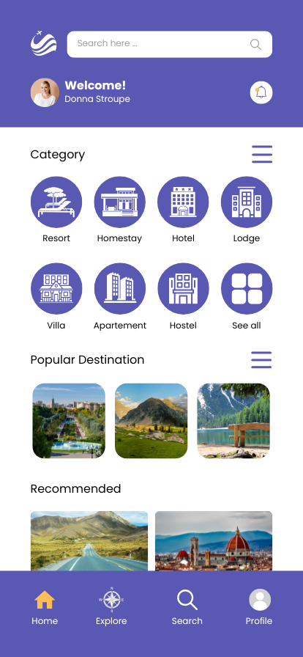

1. *(CLO3 - 7đ)* Tạo màn hình như Screen 01.
2. (0.5đ) Tạo một mảng ***category*** chứa 8 object {name, image}.
3. (0.5đ) Tạo một mảng ***location*** chứa 6 object {image}.
4. (1.5đ) Tạo Header và Search như hình
5. (1.0đ) Tạo một Footer như hình
6. (0.5đ) Tạo item như hình ***Category***
7. (1.0đ) Render ra màn hình như list ***Category***
8. (1.0đ) Render ra màn hình horizotal list như phần ***Population Destination***
9. (1.0đ) Render ra màn hình horizotal list như phần ***Recommended***

***Chú ý***: commit theo câu c, d, e, f, g, h.

1. *(CLO3 - 3đ)* Tương tác với API.
2. (0.5đ) Dùng ***mockapi*** hoặc ***mockaro*** để tạo api trả về kết quả là một mảng các đối tượng {name, image}.
3. (0.5đ) Dùng ***mockapi*** hoặc ***mockaro*** để tạo api trả về kết quả là một mảng các đối tượng {image }
4. (1.0đ) Render từ api câu 1.a ra màn hình trong phần ***Category***
5. (0.5đ) Render từ api câu 1.b ra màn hình ***Popular Destination***
6. (0.5đ) Render từ api câu 1.b ra màn hình ***Recommened***

***Chú ý***: commit theo câu c, d, e.

***Ghi chú:*** Làm xong câu nào, commit: code và minh chứng câu đó. Không commit 1 lần.

*--------Hết--------*

:

|  |  |  |
| --- | --- | --- |
| **1** |  | BỘ CÔNG THƯƠNG  **TRƯỜNG ĐẠI HỌC CÔNG NGHIỆP TP.HCM** |

**PHIẾU CHẤM ĐIỂM**

1. **THÔNG TIN HỌC PHẦN**

* Tên học phần: **LẬP TRÌNH THIẾT BỊ DI ĐỘNG**
* Lớp: DHKTPM17B
* MSSV: Họ tên sinh viên Số máy:

1. **PHIẾU ĐIỂM ĐÁNH GIÁ**

|  |  |  |  |  |
| --- | --- | --- | --- | --- |
| Câu | Tiêu chí đánh giá | Điểm tối đa | Điểm đạt được | Ghi chú |
| **1** | **Tạo màn hình như Screen 01.** | **7** |  |  |
| a | Tạo một mảng ***category*** chứa 8 object {name, image}. | (0.5đ) |  | -Thiếu 1 field trừ 0.25 |
| b | Tạo một mảng ***location*** chứa 6 object {image }. | (0.5đ) |  | -Thiếu 1 field trừ 0.5 |
| c | Tạo Header và Search như hình | (1.5đ) |  | -Header: thiếu image -0.25  -Header: thiếu text -0.25  -Header thiếu chuông -.025  -Search: thiếu viền -.025  -Search: thiếu kính lúp -.025  -Search thiếu hình -0.25 |
| d | Tạo một Footer như hình | (1.0đ) |  | -Footer thiếu 1 item -0.25 |
| e | Tạo item như hình Resort, Homesty, Hotel… | (0.5đ) |  | -Thiếu image -0.25  -Thiếu text -0.25 |
| f | Render ra màn hình như List **Category** từ mảng Category | (1.0đ) |  | Không render được -1  Render thiếu 1 field -0.5 |
| g | Render ra màn hình horizotal list như phần Population Destination | (1.0đ) |  | Không render được -1 |
| h | Render ra màn hình horizotal list như phần Recommended | (1.0đ) |  | Không render được -1 |
| **2** | **Tương tác với API.** |  |  |  |
| a | Dùng ***mockapi*** hoặc ***mockaro*** để tạo api trả về kết quả là một mảng các đối tượng {name, image}. | (0.5đ) |  | -Thiếu 1 field trừ 0.25 |
| b | Dùng ***mockapi*** hoặc ***mockaro*** để tạo api trả về kết quả là một mảng các đối tượng {animaltype, image } | (0.5đ) |  | -Thiếu 1 field trừ 0.25 |
| c | Render từ api câu 1.a ra màn hình | (1.0đ) |  | Không render được -1  Render thiếu 1 field -0.5 |
| d | Render từ api câu 1.b ra màn hình | (0.5đ) |  | Không render được -0.5 |
| e | Render từ api câu 1.b ra màn hình | (0.5đ) |  | Không render được -0.5 |
|  | **TỒNG CỘNG** | **10.0** |  |  |

**Nhận xét:**

*Tp. Hồ Chí Minh, ngày 18 tháng 10 năm 2024*

**Người đánh giá**

*(Ký, ghi rõ họ tên)*